MATEMATIKA
Do Rákosníčkova sešitu si, prosím, vepište zbytek příkladů na odčítání – už jich je jen pár.
Takto budou stránky vypadat:
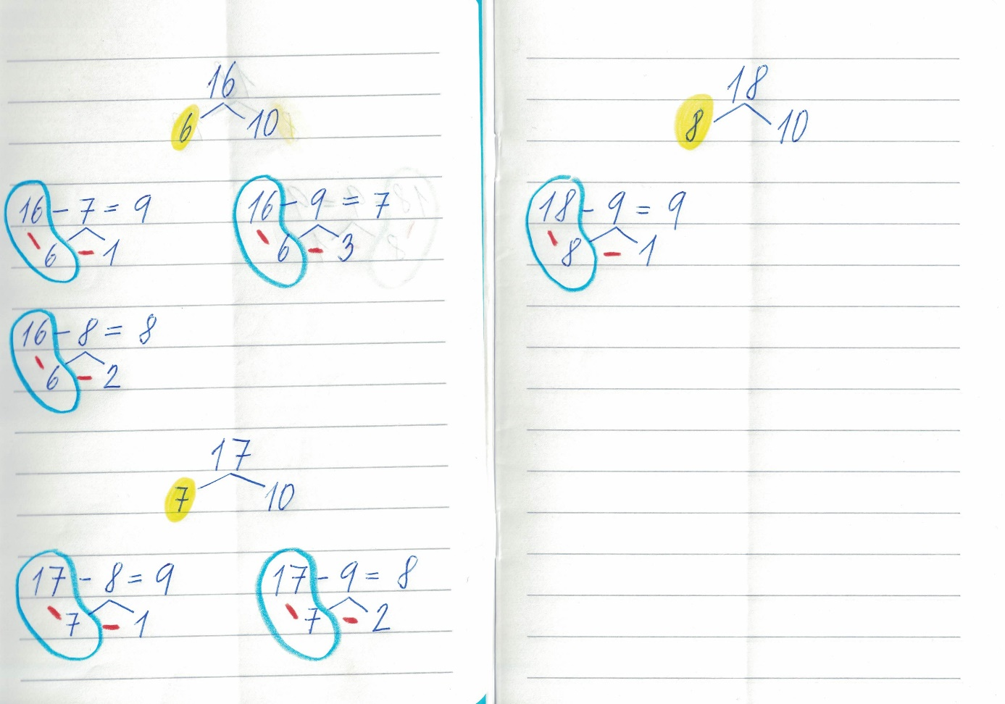

A tentokrát přidáme i velkou matematiku na str. 14 a 15.
I tento týden platí naše domluva – každý den přibydou 4 příklady na + a 4 příklady na – do cvičného sešitu.
Matematika je pro Vás hračka a to mi dělá radost!

